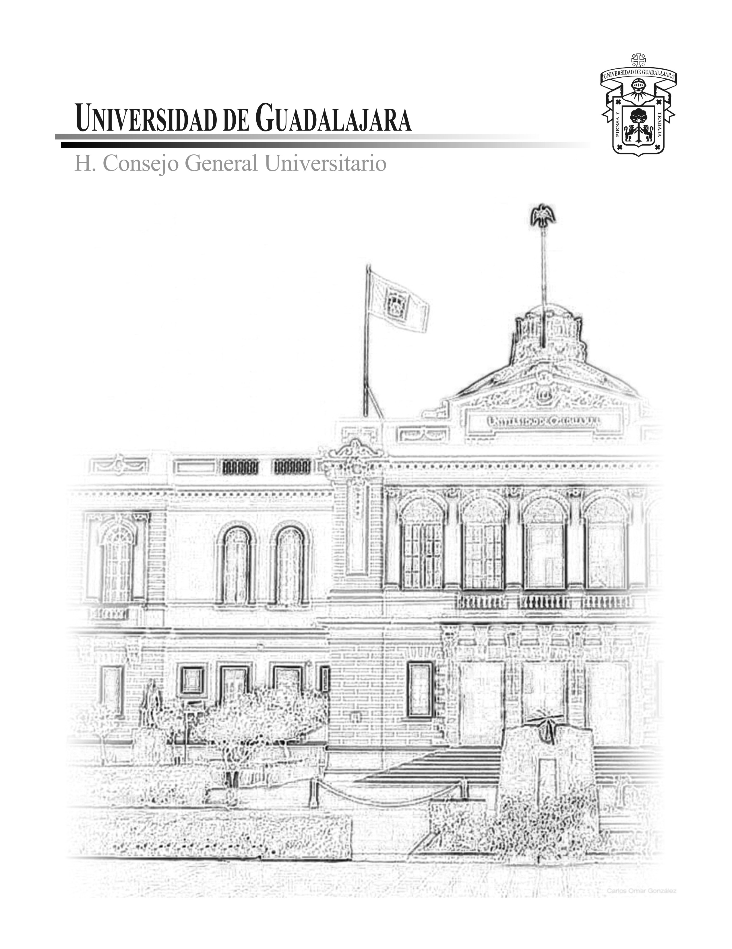

“RELACIÓN DE DICTÁMENES Y ACUERDOS APROBADOS EN SESIÓN EXTRAORDINARIA DEL 4 DE MARZO DE 2002”

“Relación de Dictámenes y Acuerdos aprobados
en Sesión Extraordinaria del Consejo General Universitario
del 4 de Marzo de 2002”

UNIVERSIDAD DE GUADALAJARA

Lic. José Trinidad Padilla López
Rector general

MC´s. Ricardo Gutiérrez Padilla
Vicerrector ejecutivo

Mtro. Carlos Jorge Briseño Torres
Secretario general
Relación de Dictámenes y Acuerdos aprobados en Sesión Extraordinaria

del Consejo General Universitario del 4 de Marzo de 2002

De conformidad con la convocatoria expedida por la presidencia del H. Consejo General Universitario (CGU) el 1º de marzo de 2002, el lunes 4 del mismo mes y año inició la Sesión Extraordinaria del máximo órgano de gobierno de la Universidad de Guadalajara (UdeG) a las 18 horas con 23 minutos en el Paraninfo “Enrique Díaz de León”, con un quórum legal de 85 consejeros acreditados con derecho a voz y voto.

Se aprobó el Orden del día de la Sesión que constó de: 1. Lista de presentes y declaratoria de quórum; 2. Lectura y aprobación del Orden del día; 3. Lectura del acta de la Sesión anterior; 4. Lectura, discusión y en su caso aprobación de los dictámenes de las Comisiones Permanentes del H. Consejo General Universitario; 5. Informe del C. Rector General al H. Consejo General Universitario sobre la Visita Domiciliaria de Auditoría a la Universidad de Guadalajara , Notificada el 1º de marzo del año en curso por el Servicio de Administración Tributaria, Administración General de Grandes Contribuyentes y Administración Central de Fiscalización al Sector Gobierno, por el período comprendido de enero de 2000 a enero de 2002; y 6. Asuntos varios.

Se aprobó el acta de la Sesión Extraordinaria del 2 de febrero de 2002.

Se analizaron y aprobaron un total de 29 dictámenes (26 del Listado y 3 de una Adenda), en los siguientes términos:

De la Comisión de Revalidación de Estudios, Títulos y Grados se aprobaron 3 dictámenes de convalidaciones de grado en paquete: No. III/2002/072*; No. III/2002/073*; No. III/2002/180*.

De la Comisión de Condonaciones, Pensiones y Becas se aprobaron 21 dictámenes:

- 20 dictámenes de pensión aprobados en paquete: No. V/2002/037*; No. V/2002/038*; No. V/2002/039*; No. V/2002/069*; No. V/2002/070*; No. V/2002/071*; No. V/2002/074*; No. V/2002/075*; No. V/2002/076*; No. V/2002/077*; No. V/2002/078*; No. V/2002/079*; No. V/2002/105*; No. V/2002/106*; No. V/2002/107*; No. V/2002/108*; No. V/2002/178*; No. V/2002/199*; No. V/2002/200, y No. V/2002/201*:

- 1 beca: Dictamen No. V/2002/176*.

De la Comisión de Ingreso y Promoción del Personal Académico se aprobaron 5 dictámenes en paquete:

- 2 del Programa de Estímulos a la Superación Académica (PROESA II): dictámenes No. VIII/2002/067* y VIII/2002/104*.

- 2 del Programa de Estímulos a la Superación Académica (PROESA III): dictámenes No. VIII/2002/068* y VIII/2002/103*.

- 1 del Programa de Ingreso por Excelencia Académica/ CUCEI: Dictamen No. VIII/2002/102*.

Acto seguido, El Presidente Lic. José Trinidad Padilla López presentó un Informe al H. CGU sobre la Visita Domiciliaria de Auditoría a la UdeG, notificada el 1º de marzo del año en curso por el Servicio de Administración Tributaria (SAT), Administración General de Grandes Contribuyentes y Administración Central de Fiscalización al Sector Gobierno, por el período comprendido de enero de 2000 a enero de 2002. Al respecto dijo que recibió notificación del SAT de la Secretaría de Hacienda y Crédito Público para practicar una Revisión en materia del Impuesto Sobre la Renta (ISR) y del Impuesto al Valor Agregado (IVA), del 1º de enero al 31 de diciembre del 2000, y del 1º de enero de 2001 a 1º de marzo de 2002. Abundó en que este procedimiento de fiscalización se está realizando con varias entidades del sector público denominados “Grandes Contribuyentes” y entre los cuales se encuentran otras 4 universidades. Comentó que la Universidad ya inició un procedimiento para la revisión de las finanzas de dichos períodos y expresó que con esto la Universidad reitera su voluntad de establecer una cultura de la rendición de cuentas y fortalecer con ello el estado de derecho en nuestro país. Solicitó a la Comisión de Hacienda ampliar la información de este asunto especial. Al respecto el Rector del CUCEA Mtro. I. Tonatiuh Bravo Padilla comentó que la UdeG fue notificada el 24 de diciembre de 2001 con relación a una Visita de parte del SAT sobre las aportaciones que por Ley la UdeG debe hacer al Fisco. Señaló que este procedimiento fue repuesto el 1º de marzo de 2002 y con ello el Rector General convocó a la Comisión de Hacienda al día siguiente de la notificación y, con ello la Comisión junto con otros funcionarios de la Administración revisaron las comunicaciones recibidas de parte del SAT. Precisó que el SAT tiene un conjunto de facultades establecidas en las leyes federales en la materia, particularmente de la Ley al ISR y en el Código Fiscal de la Federación y de ahí la UdeG puede ser objeto de una revisión relacionada con los montos y formas de cómo entera al Fisco las retenciones del ISR y del IVA de sus trabajadores. Manifestó que la Ley del ISR señala que esta Institución está obligada a hacer enteros mensuales de acuerdo a días específicos y con cargo a un cálculo anual sobre el ISR y otros impuestos. Comentó que por ello la Dirección de Finanzas de la UdeG de manera permanente entera mensualmente al SAT lo correspondiente a dichos pagos. Dijo que la Comisión de Hacienda comparte el criterio de que la Universidad debe desarrollar su actividad dentro de un marco de derecho y a la vez ser escrupulosa en el cumplimiento del mismo. Consideró como una decisión atinada el haber incluido el presente Informe en la presente Sesión en razón de que la Ley Orgánica establece que el CGU debe conocer de ello. Señaló que la Comisión de Hacienda ha estado en comunicación con la Contraloría General y la Dirección de Finanzas de la Universidad para hacer un seguimiento de lo que estas instancias están haciendo para el cumplimiento de la Revisión. Precisó que como resultado de la Revisión el trabajador no tiene porqué pagar más impuestos de los que ahora le son retenidos. Enfatizó que la Revisión se hará a la UdeG como responsable solidario y en razón de un conjunto de leyes que lo contemplan, y que la Institución ya tiene una política fijada en materia de transparencia y del cumplimiento de sus obligaciones fiscales. El Rector del CUCS Dr. Raúl Vargas López consideró que la Comisión de Hacienda al conocer de este asunto estimó que ello representaba una oportunidad de dar cuenta a la comunidad universitaria y a la sociedad de que nuestra casa de estudios ha venido cumpliendo puntualmente sus obligaciones fiscales dentro de un contexto de rendición de cuentas. El Presidente Lic. José Trinidad Padilla López añadió que ha solicitado a la Dirección de Finanzas, la Contraloría General y demás dependencias universitarias responsables del seguimiento del caso, en mantener informada a la Comisión de Hacienda en primera instancia y en caso de que surja información importante nuevamente se enlistará para tratarse en una próxima Sesión.

En Asuntos varios:

- A la inquietud planteada por la Alumna del CUCEA Yolanda Martínez Mancilla respecto a la posibilidad de que los alumnos obtengan descuentos en el costo del ingreso a las exhibiciones de las películas de la XVII Muestra de Cine Mexicano en Guadalajara, El Presidente Lic. José Trinidad Padilla López expresó que dicha Muestra de Cine es promovida por la Universidad y financiada en su mayor parte por entidades externas. Recomendó hacer llegar esta petición a la Rectoría General, por medio de la organización estudiantil, para a su vez él hacerla llegar a la Directora de la Muestra para solicitarle sea considerada en la Junta de Administración del Patronato de la Muestra.

- El Rector del CUCSH Dr. Juan Manuel Durán Juárez informó que los días 5, 6 y 7 de marzo de 2002 ese Centro Universitario organizará conjuntamente con la XVII Muestra de Cine Mexicano el “Encuentro Académico de Realizadores de Cine Latinoamericano”, en el que participarán 12 realizadoras de diferentes países. Añadió que dicho “Encuentro...” contempla la exhibición de 15 películas en el auditorio “Salvador Allende”, y es gratuito el ingreso a las exhibiciones.

Finalmente, no habiendo más asuntos que tratar El Presidente Lic. José Trinidad Padilla López clausuró la presente Sesión Extraordinaria del CGU a las 18 horas con 50 minutos del 4 de marzo de 2002.

La presente “Relación...” engloba las principales dictaminaciones de la Sesión.
(*) Dictámenes aprobados y ejecutados en términos del último párrafo del artículo 35 de la Ley Orgánica de la Universidad de Guadalajara.

